Gaarlandt-De bij borduurt…

Gedicht van de Week
week 45- 2022

www.arspoetica.nl

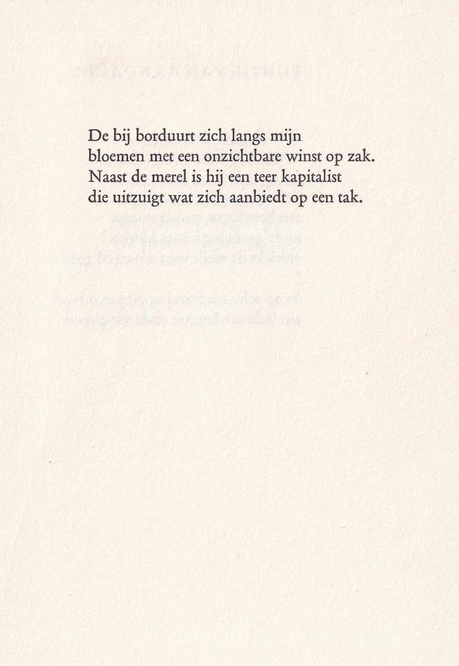

De dichter van dit gedicht schrijft onder de naam Otto de Kat romans. Zijn eerste boek, een bundel gedichten (1975), schreef Jan Geurt Gaarlandt (geb. 1946) onder zijn eigen naam.
Naast zijn auteurschap of misschien wel primair, was hij werkzaam als uitgever.
De romans werden welwillend ontvangen; zijn gedichten, die hij na die bundel niet meer publiceerde, kregen in het algemeen minder waardering. In de geest van die tijd werden zij ”anekdotisch” en “aardig” genoemd.
Er staan veel gedichten in waarin naar de natuur wordt verwezen.
Een voorbeeld hiervan wordt hier gegeven uit die bundel: “Het ironisch handvest”.

